ФЕДЕРАЛЬНОЕ ГОСУДАРСТВЕННОЕ АВТОНОМНОЕ ОБРАЗОВАТЕЛЬНОЕ УЧРЕЖДЕНИЕ ВЫСШЕГО ОБРАЗОВАНИЯ
«САНКТ-ПЕТЕРБУРГСКИЙ НИУ ИТМО»

Факультет ПИиКТ

Дисциплина:
«Вычислительная математика»

ОТЧЕТ ПО ЛАБОРАТОРНОЙ РАБОТЕ №1

Выполнил:
Студент гр. P3213
Неевин Кирилл

Проверила:

Малышева Татьяна Алексеевна

Санкт-Петербург
2022г.

Вариант: 12 «Решение СЛАУ методом Гаусса-Зейделя»
Цель работы: научиться решать системы линейных уравнений заданным способом, а также разработать программу для автоматизации этого процесса.
Задание: Написать программу, которая решает СЛАУ методом Гаусса-Зейделя. Точность задается с клавиатуры/файла. В программе осууществляется проверка диагонального преобладания. Программа должна выводить вектор неизестных: , вектор погрешностей и кол-во итераций, за которое было найдено решение.
Описание метода: Метод Гаусса-Зейдейля является итерационным, но позволяет получить результат гораздо быстрее, чем методом простой итерации. Блок-схема выглядит так:
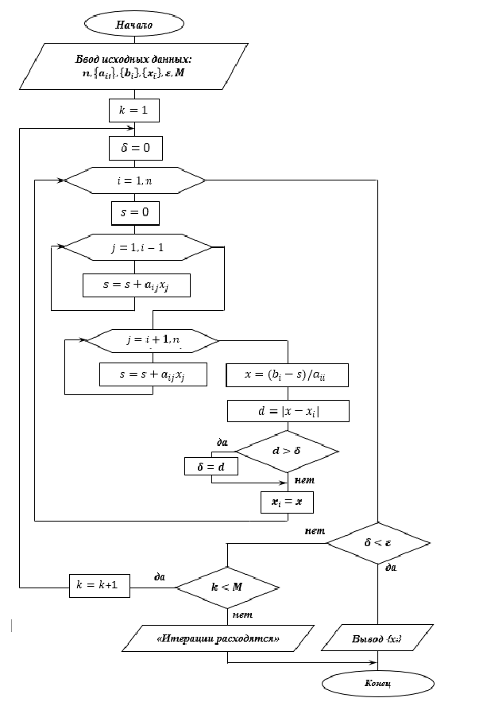
Реализация этого алгоритма на языке Python:
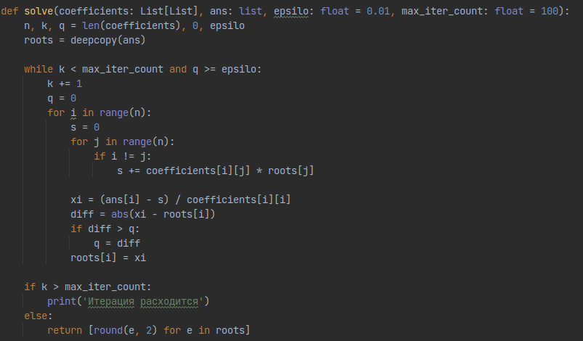
Полный код программы доступен по ссылке: https://github.com/neevink/lab1

Пример и результат работы программы:
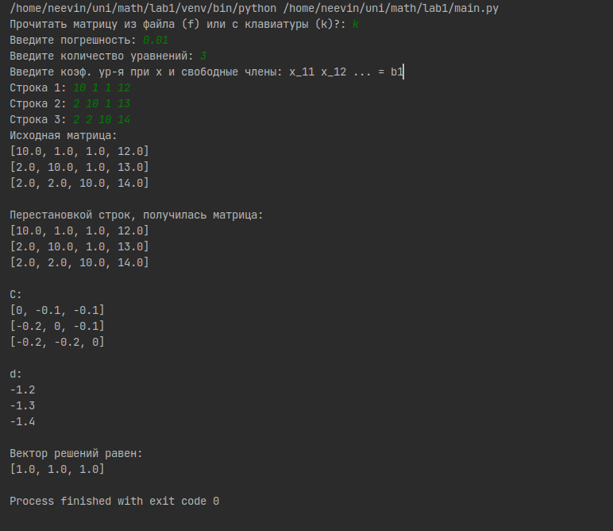
Вывод: Я научился решать СЛАУ методом Гаусса-Зейделя, попрактиковался написанию кода на Python, а также смог реализовать этот алгоритм в виде программы и выполнить лабораторную работу.

